2º curso / 2º cuatr.  Grado Ing. Inform.  Doble Grado Ing. Inform. y Mat. |  | Arquitectura de Computadores (AC)  Cuaderno de prácticas.  Bloque Práctico 1. Programación paralela I: Directivas OpenMP  Estudiante (nombre y apellidos): José Javier Alonso Ramos  Grupo de prácticas:A3  Fecha de entrega:  Fecha evaluación en clase:

Ejercicios basados en los ejemplos del seminario práctico
- Usar la directiva parallel combinada con directivas de trabajo compartido en los ejemplos bucle-for.c y sections.c del seminario. Incorporar el código fuente resultante al cuaderno de prácticas.
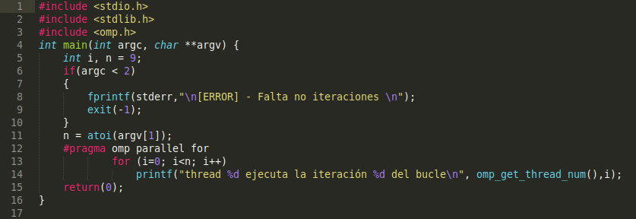
RESPUESTA: Captura que muestre el código fuente bucle-forModificado.c
RESPUESTA: Captura que muestre el código fuente sectionsModificado.c
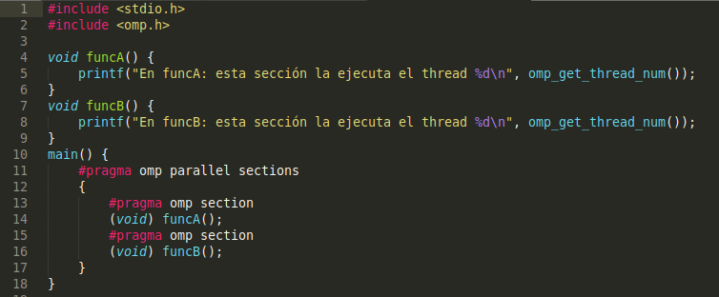
- Imprimir los resultados del programa single.c usando una directiva single dentro de la construcción parallel en lugar de imprimirlos fuera de la región parallel. Añadir lo necesario, dentro de la nueva directiva single incorporada, para que se imprima el identificador del thread que ejecuta el bloque estructurado de la directiva single. Incorpore en su cuaderno de trabajo el código fuente y volcados de pantalla con los resultados de ejecución obtenidos.
RESPUESTA: Captura que muestre el código fuente singleModificado.c
CAPTURAS DE PANTALLA:
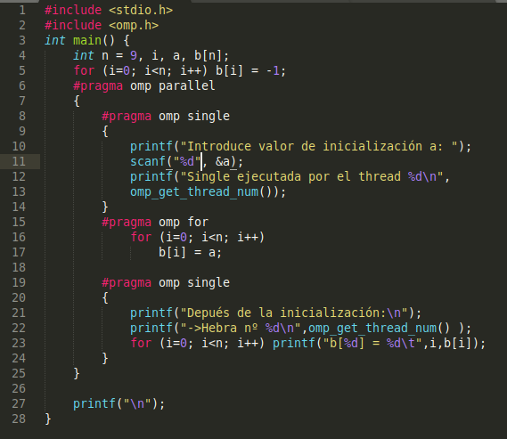
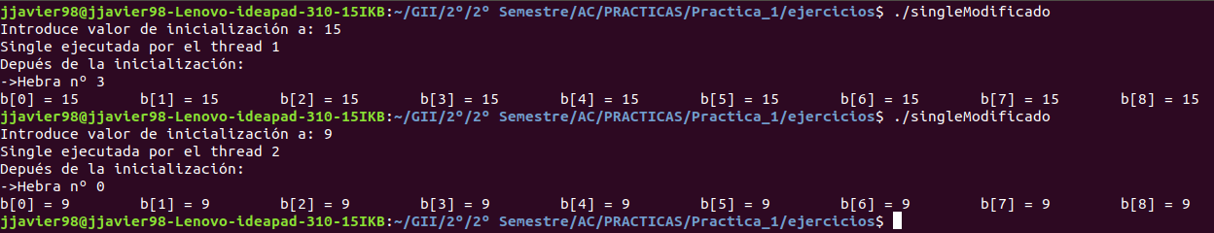

- Imprimir los resultados del programa single.c usando una directiva master dentro de la construcción parallel en lugar de imprimirlos fuera de la región parallel. Añadir lo necesario, dentro de la nueva directiva master incorporada, para que se imprima el identificador del thread que ejecuta el bloque estructurado de la directiva master. Incorpore en su cuaderno el código fuente y volcados de pantalla con los resultados de ejecución obtenidos. ¿Qué diferencia observa con respecto a los resultados de ejecución del ejercicio anterior?
RESPUESTA: Captura que muestre el código fuente singleModificado2.c
CAPTURAS DE PANTALLA:
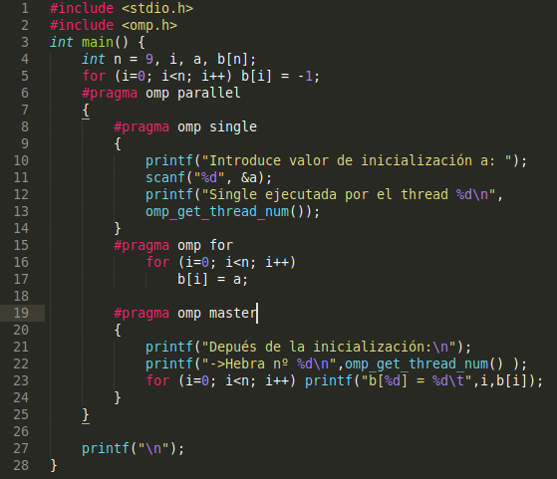
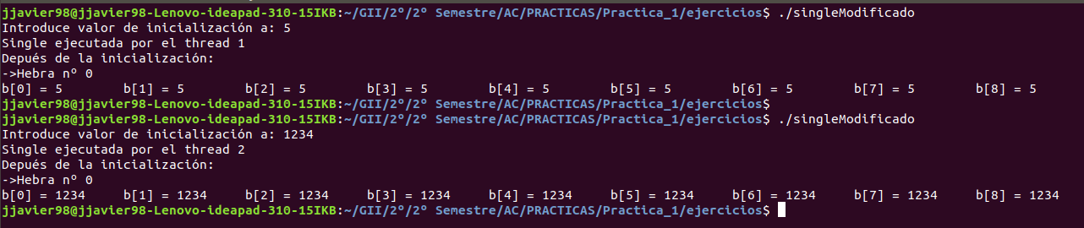

RESPUESTA A LA PREGUNTA:
La única diferencia respecto al ejercicio anterior es que la hebra que muestra los resultados es siempre la nº 0 (hebra master)

- ¿Por qué si se elimina directiva barrier en el ejemplo master.c la suma que se calcula e imprime no siempre es correcta? Responda razonadamente.
RESPUESTA:
Porque la directiva barrier retiene todas las hebras hasta que hayan completado su ejecución y hayan llegado hasta esta directiva. La siguiente instrucción la realiza la hebra ‘master’ según aparece en el código. Si omitimos ‘barrier’ y la hebra master acaba antes que cualquiera de las demás hebras imprimirá un valor de ‘suma’ al que todavía no se le han añadido todos los valores calculados.

Resto de ejercicios
- El programa secuencial C del Listado 1 calcula la suma de dos vectores (v3 = v1 + v2; v3(i) = v1(i) + v2(i), i=0,…N-1). Generar el ejecutable del programa del Listado 1 para vectores globales. Usar time (Lección 3/ Tema 1) en la línea de comandos para obtener, en atcgrid, el tiempo de ejecución (elapsed time) y el tiempo de CPU del usuario y del sistema generado. Obtenga los tiempos para vectores con 10000000 componentes. ¿La suma de los tiempos de CPU del usuario y del sistema es menor, mayor o igual que el tiempo real (elapsed)? Justifique la respuesta.
CAPTURAS DE PANTALLA:
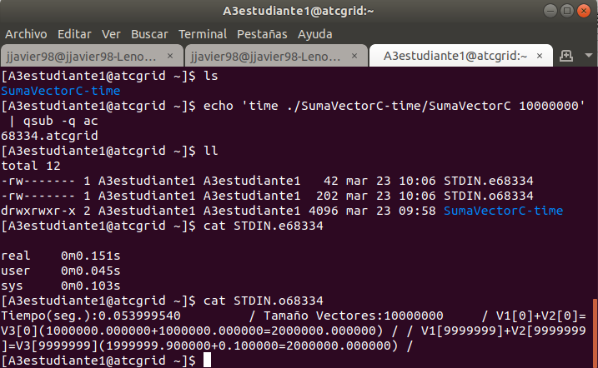
La suma de tiempos de CPU de usuario y de sistema es menor que el tiempo real ya que no tenemos en cuenta el tiempo de E/S.
- Generar el código ensamblador a partir del programa secuencial C del Listado 1 para vectores globales (para generar el código ensamblador tiene que compilar usando -S en lugar de -o). Utilice el fichero con el código fuente ensamblador generado y el fichero ejecutable generado en el ejercicio 5 para obtener para atcgrid los MIPS (Millions of Instructions Per Second) y los MFLOPS (Millions of FLOating-point Per Second) del código que obtiene la suma de vectores (código entre las funciones clock_gettime()); el cálculo se debe hacer para 10 y 10000000 componentes en los vectores (consulte la Lección 3/Tema1 AC). Incorpore el código ensamblador de la parte de la suma de vectores en el cuaderno.
CAPTURAS DE PANTALLA:

RESPUESTA: cálculo de los MIPS y los MFLOPS
MIPS: (6 instrucciones en el bucle * N repeticiones + 3 instrucciones fuera del bucle) / (tiempo * 10⁶)
MFLOPS: (3 instrucciones en el bucle * N repeticiones + 0 instrucciones fuera del bucle) / (tiempo * 10⁶)
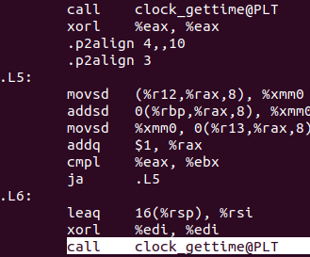
- N=10
Tiempo calculado: 0.000002822s
MIPS = (6*10+3)/(0.000002822 * 10⁶) = 22,32459249
MFLOPS = (3*10)/(0.000002822 * 10⁶) = 10,63075833
- N=10.000.000
Tiempo calculado: 0.051715503s
MIPS = (6*10.000.000+3)/(0.051715503 * 10⁶) = 1160,193743
MFLOPS = (3*10.000.000)/(0.051715503 * 10⁶) = 580,0968425
RESPUESTA: Captura que muestre el código ensamblador generado de la parte de la suma de vectores
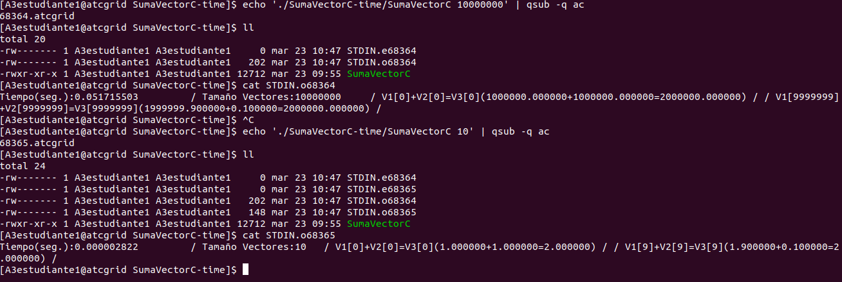

- Implementar un programa en C con OpenMP, a partir del código del Listado 1, que calcule en paralelo la suma de dos vectores (v3 = v1 + v2; v3(i)=v1(i)+v2(i), i=0,…N-1) usando las directivas parallel y for. Se debe paralelizar también las tareas asociadas a la inicialización de los vectores. Como en el código del Listado 1 se debe obtener el tiempo (elapsed time) que supone el cálculo de la suma. Para obtener este tiempo usar la función omp_get_wtime(), que proporciona el estándar OpenMP, en lugar de clock_gettime(). NOTAS: (1) el número de componentes N de los vectores debe ser un argumento de entrada al programa; (2) se deben inicializar los vectores antes del cálculo; (3) se debe asegurar que el programa calcula la suma correctamente imprimiendo todos los componentes del vector resultante, v3, para varios tamaños pequeños de los vectores (por ejemplo, N = 8 y N=11); (5) se debe imprimir sea cual sea el tamaño de los vectores el tiempo de ejecución del código paralelo que suma los vectores y, al menos, el primer y último componente de v1, v2 y v3 (esto último evita que las optimizaciones del compilador eliminen el código de la suma).
RESPUESTA: Captura que muestre el código fuente implementado
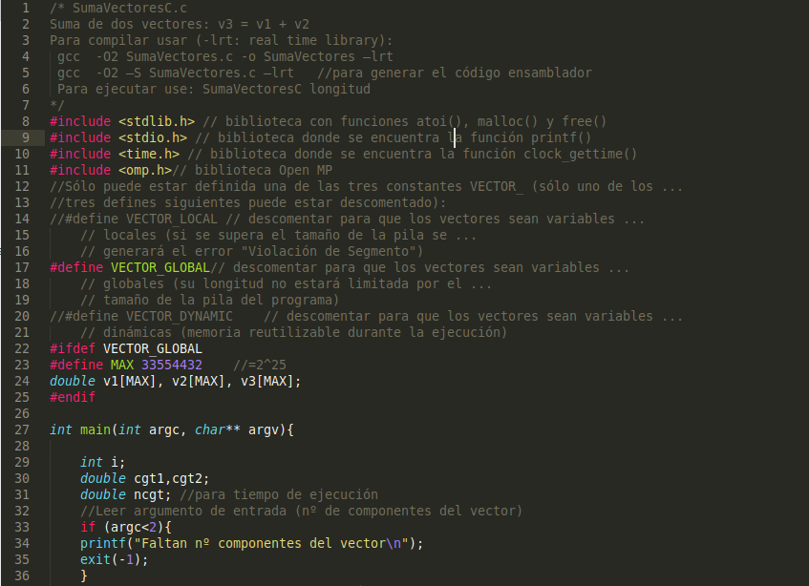

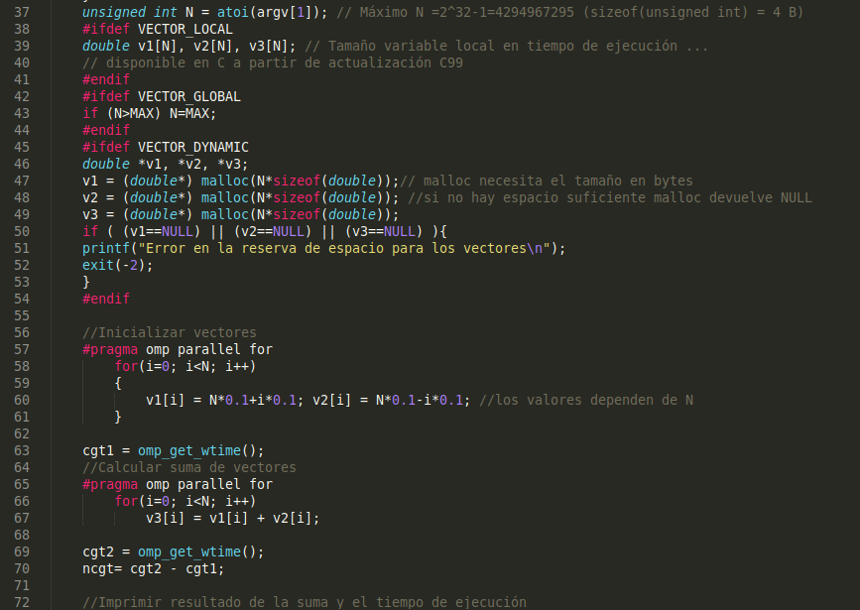
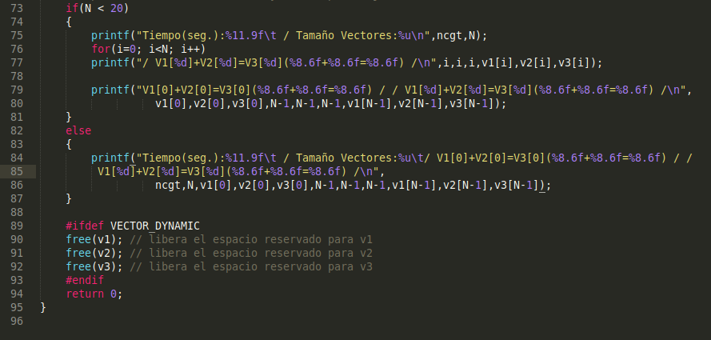
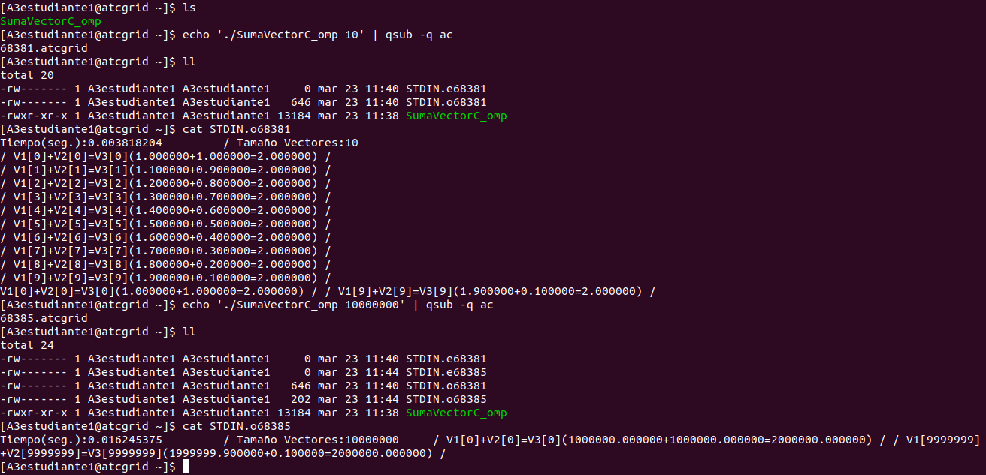
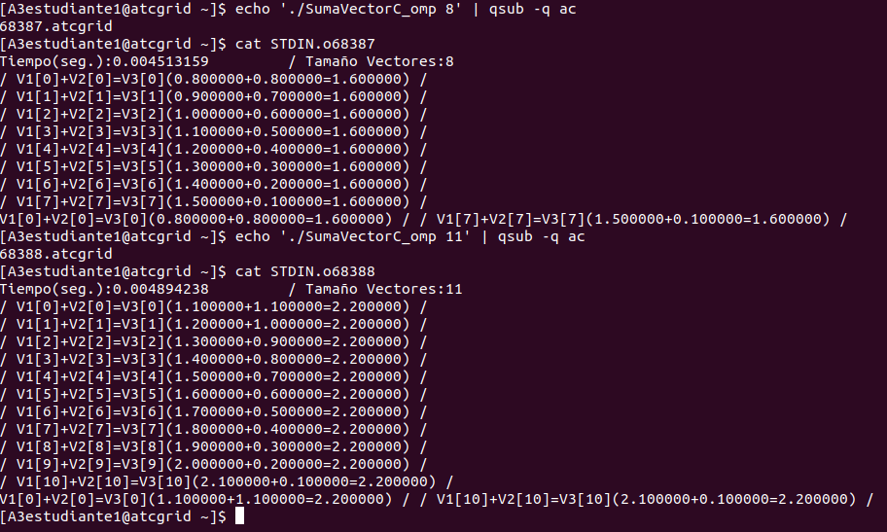

- Implementar un programa en C con OpenMP, a partir del código del Listado 1, que calcule en paralelo la suma de dos vectores usando las parallel y sections/section (se debe aprovechar el paralelismo de datos usando estas directivas en lugar de la directiva for); es decir, hay que repartir el trabajo (tareas) entre varios threads usando sections/section. Se debe paralelizar también las tareas asociadas a la inicialización de los vectores. Para obtener este tiempo usar la función omp_get_wtime() en lugar de clock_gettime(). NOTAS: (1) el número de componentes N de los vectores debe ser un argumento de entrada al programa; (2) se deben inicializar los vectores antes del cálculo; (3) se debe asegurar que el programa calcula la suma correctamente imprimiendo todos los componentes del vector resultante, v3, para tamaños pequeños de los vectores (por ejemplo, N = 8 y N=11); (5) se debe imprimir sea cual sea el tamaño de los vectores el tiempo de ejecución del código paralelo que suma los vectores y, al menos, el primer y último componente de v1, v2 y v3 (esto último evita que las optimizaciones del compilador eliminen el código de la suma).
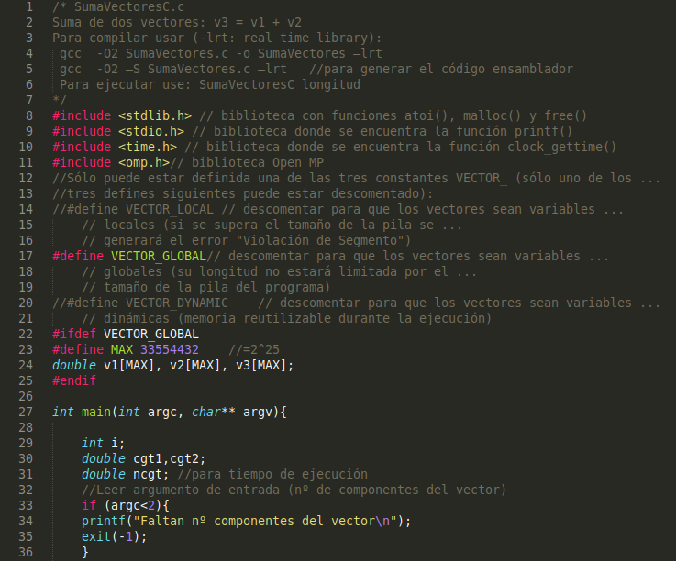
RESPUESTA: Captura que muestre el código fuente implementado

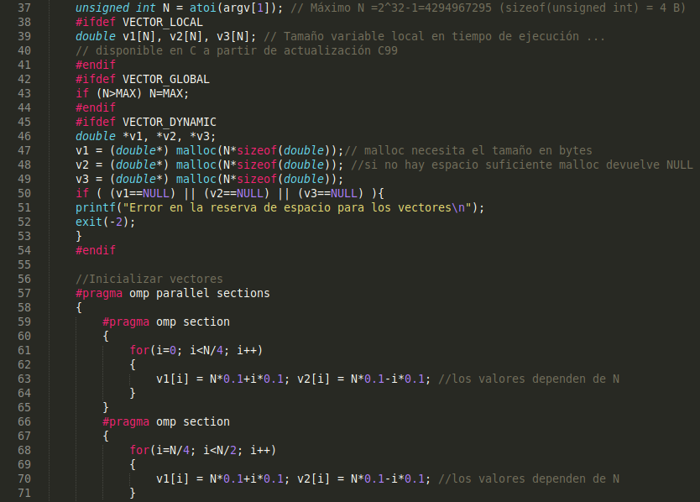

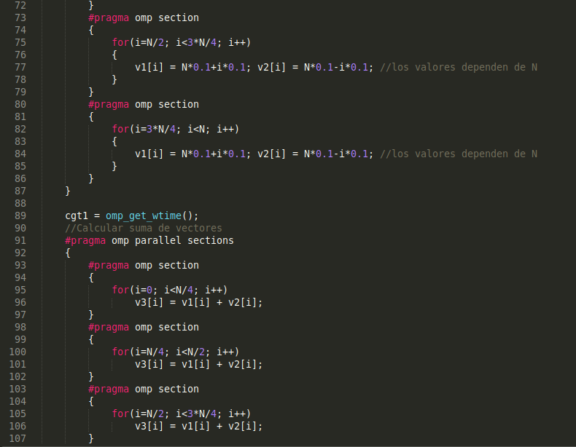

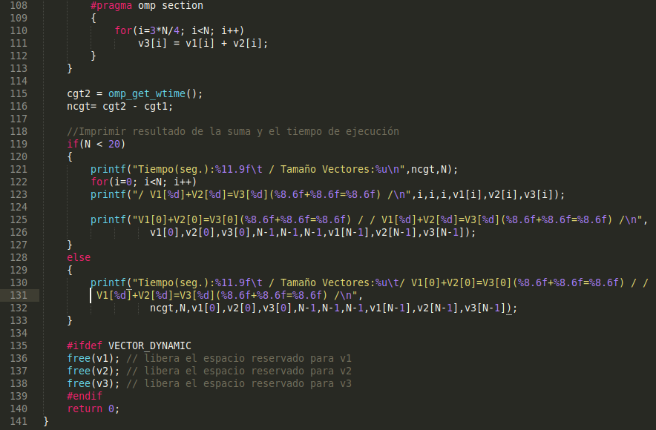
(RECUERDE ADJUNTAR CÓDIGO FUENTE AL .ZIP)
CAPTURAS DE PANTALLA (compilación y ejecución para N=8 y N=11):
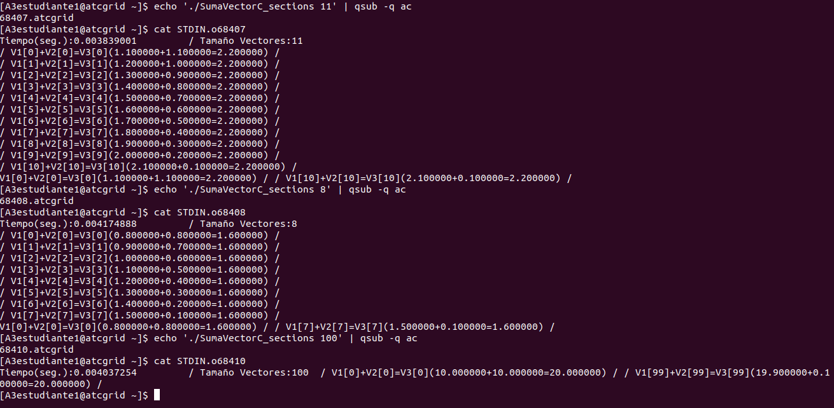
- ¿Cuántos threads y cuántos cores como máximo podría utilizar la versión que ha implementado en el ejercicio 7? Razone su respuesta. ¿Cuántos threads y cuantos cores como máximo podría utilizar la versión que ha implementado en el ejercicio 8? Razone su respuesta.
RESPUESTA:
- En el ejercicio 7 el número de threads/cores que se puede utilizar es ilimitado y dependerá de la máquina. Podrá usar todos los threads/cores de los que disponga. La directiva parallel for no limita el número de hebras y las distribuye dinámicamente.
- En el ejercicio 8, según mi implementación, el máximo de hebras que se pueden utilizar es 4 ya que cada directiva sections incluye 4 directivas section las cuales ejecuta 1 hebra cada una.
- Rellenar una tabla como la Tabla 2 para atcgrid y otra para su PC con los tiempos de ejecución de los programas paralelos implementados en los ejercicios 7 y 8 y el programa secuencial del Listado 1. Generar los ejecutables usando -O2. En la tabla debe aparecer el tiempo de ejecución del trozo de código que realiza la suma en paralelo (este es el tiempo que deben imprimir los programas). Ponga en la tabla el número de threads/cores que usan los códigos. Represente en una gráfica los tres tiempos. NOTA: Nunca ejecute código que imprima todos los componentes del resultado cuando este número sea elevado.
Tabla de mi PC
Tabla atcgrid

Nº de Componentes | T. secuencial vect. Globales  1 thread/core | T. paralelo (versión for)  4 threads/cores | T. paralelo (versión sections)  4 threads/cores
16384 | 0.000283002 | 0.000058530 | 0.000028117
32768 | 0.000562442 | 0.000075205 | 0.000235967
65536 | 0.000946665 | 0.000431233 | 0.000447513
131072 | 0.000480507 | 0.000245134 | 0.000215492
262144 | 0.005106932 | 0.000651222 | 0.002872958
524288 | 0.002102740 | 0.001344627 | 0.001164048
1048576 | 0.005972728 | 0.002545664 | 0.024511504
2097152 | 0.010535858 | 0.016737670 | 0.015492773
4194304 | 0.018779638 | 0.018031620 | 0.016994959
8388608 | 0.032209643 | 0.020513873 | 0.020860382
16777216 | 0.063350831 | 0.038002034 | 0.038286754
33554432 | 0.126497402 | 0.074421012 | 0.074707491
67108864 | 0.126162005 | 0.166833607 | 0.149476369
Nº de Componentes | T. secuencial vect. Globales  1 thread/core | T. paralelo (versión for)  24 threads/cores | T. paralelo (versión sections)  4 threads/cores
16384 | 0.000110585 | 0.006748580 | 0.004342328
32768 | 0.000212657 | 0.004726598 | 0.003839270
65536 | 0.000293419 | 0.003968476 | 0.003944567
131072 | 0.000561247 | 0.003982289 | 0.003868929
262144 | 0.001150001 | 0.004057179 | 0.002759937
524288 | 0.002465538 | 0.003004980 | 0.003742654
1048576 | 0.006298575 | 0.004842584 | 0.005110522
2097152 | 0.012614323 | 0.005099161 | 0.006521923
4194304 | 0.023929901 | 0.008727039 | 0.012175326
8388608 | 0.050084908 | 0.012132419 | 0.020811721
16777216 | 0.113783645 | 0.023883984 | 0.041757095
33554432 | 0.216906585 | 0.053959887 | 0.093371272
67108864 | 0.222051974 | 0.117788407 | 0.181550450

- Rellenar una tabla como la Tabla 3 para atcgrid con el tiempo de ejecución, tiempo de CPU del usuario y tiempo CPU del sistema obtenidos con time para el ejecutable del ejercicio 7 y para el programa secuencial del Listado 1. Ponga en la tabla el número de threads/cores que usan los códigos. ¿El tiempo de CPU que se obtiene es mayor o igual que el tiempo real (elapsed)? Justifique la respuesta.

RESPUESTA:
En la suma secuencial el tiempo real es ligeramente mayor debido a los tiempos de E/S.
En cambio en la suma paralela el tiempo real es mucho menor debido a la creación de hebras.
Tabla 3. Tiempos de ejecución de la versión secuencial de la suma de vectores y de las dos versiones paralelas. Sustituir en el encabezado de la tabla “¿?” por el número de threads utilizados.
Nº de Componentes | Tiempo secuencial vect. Globales  1 thread/core  Elapsed CPU-user CPU- sys | Tiempo paralelo/versión for  24 Threads/cores  Elapsed CPU-user CPU- sys
65536 | 0m0.004s 0m0.000s 0m0.003s | 0m0.014s 0m0.191s 0m0.003s
131072 | 0m0.004s 0m0.001s 0m0.003s | 0m0.012s 0m0.113s 0m0.015s
262144 | 0m0.007s 0m0.003s 0m0.004s | 0m0.016s 0m0.215s 0m0.019s
524288 | 0m0.011s 0m0.005s 0m0.006s | 0m0.014s 0m0.205s 0m0.020s
1048576 | 0m0.022s 0m0.007s 0m0.015s | 0m0.017s 0m0.247s 0m0.031s
2097152 | 0m0.040s 0m0.010s 0m0.029s | 0m0.021s 0m0.256s 0m0.069s
4194304 | 0m0.073s 0m0.018s 0m0.055s | 0m0.033s 0m0.261s 0m0.261s
8388608 | 0m0.144s 0m0.047s 0m0.096s | 0m0.046s 0m0.403s 0m0.240s
16777216 | 0m0.288s 0m0.102s 0m0.184s | 0m0.081s 0m0.583s 0m0.522s
33554432 | 0m0.579s 0m0.216s 0m0.358s | 0m0.153s 0m1.084s 0m1.283s
67108864 | 0m0.592s 0m0.221s 0m0.366s | 0m0.320s 0m2.067s 0m2.269s

